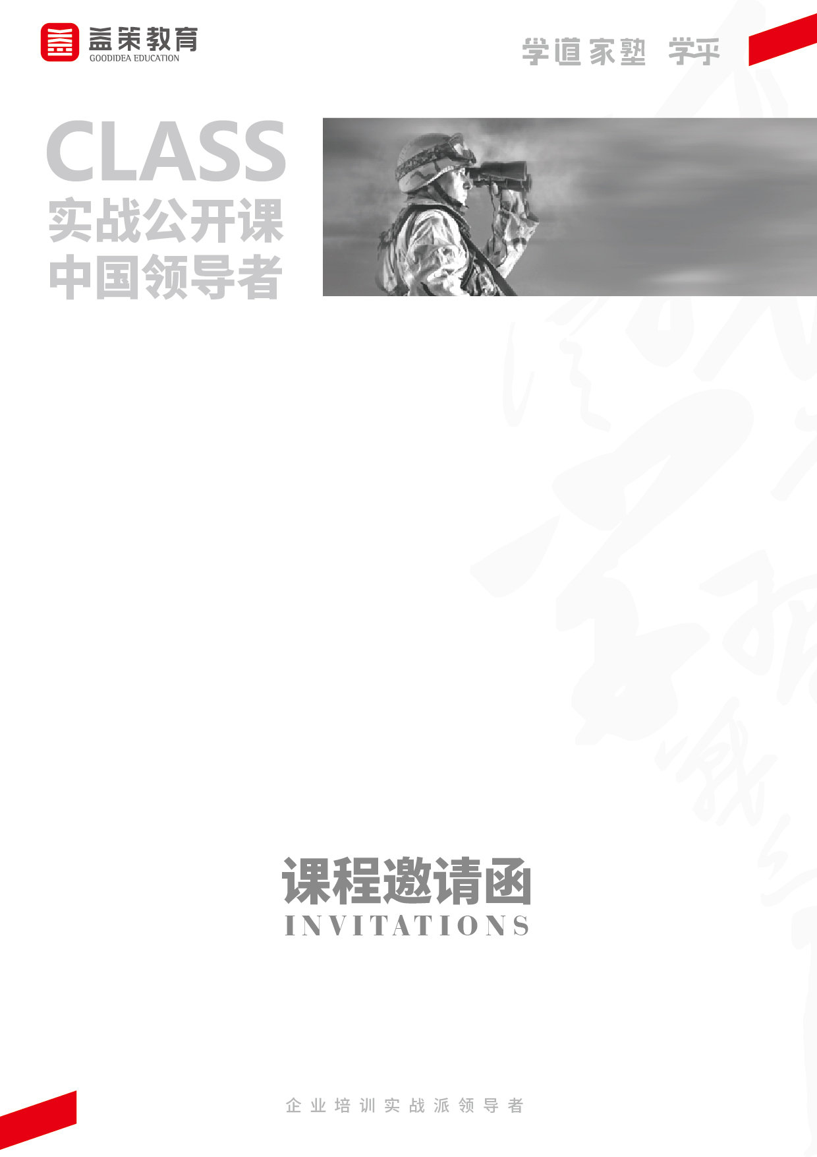

**营销管理学习系列**

**四步法销售谈判搞定客户**

**主 讲：百胜集团、一汽大众指定谈判培训师 吕春兰**

**课程对象：** 需要提升谈判技能的职业人士，如销售经理/主管、区域经理、业务经理/主管、销售人员。

**时间/地点：****8月27-28日（周四-周五）/成都**

**课程费用： 4200元/人**



谈判

实战课



平均满意度

95



**循序渐进四步法，提升销售谈判功底**

销售人员的谈判功力在很大程度上决定了企业的业绩和营销工作的成败。销售谈判是产品成功销售的重要过程，只有懂得谈判技巧的销售人员才会在销售过程中，既让客户心甘情愿的买产品，又能在价格上占优势，从而获得丰厚利润。但是市场竞争激烈的环境下，销售人员也将面临更多未知的谈判风险和阻碍，却又不知如何面对。销售的重要性和紧迫性，都要求销售人员掌握高超销售谈判技巧，通过销售谈判与有合作空间的业务伙伴达成双赢合作协议。然而，如何提升销售谈判能力，对销售人员来说，都有很大的挑战——

* **如何从各方面角度找到自己的谈判优势筹码？**
* **如何策划谈判路径，掌控谈判过程？**
* **如何与客户讨价还价，争取最大利益？**

针对以上问题，我们特邀百胜集团、一汽大众指定谈判培训师吕春兰老师，与您一同进行探讨学习。本课程通过互动演练、案例分享、视频剖析、小组讨论等互动教学方法，基于谈判的四个专业步骤，循序渐进帮助学员掌握专业的销售谈判技巧，提升谈判功底，四步搞定客户提升业绩！

**课程收获**

**企业收益：**

1、促进合作协议的达成，提升企业销售业绩；

2、与客户实现双赢，建立长期合作关系，维护企业品牌形象；

3、培养优秀的销售谈判精英，打造攻无不克的销售谈判团队。

**岗位收益：**

1、了解谈判的三个控制要素，设计谈判路径；

2、学会运用谈判力量分析表寻找谋略筹码；

3、掌握销售谈判的四个专业步骤；

4、运用讨价还价的心理博弈，为自己争取最大的利益；

5、正确运用拓宽策略与逐项策略，促成合作，实现双赢。

**课程特色**

**1、互动演练：**极其注重实战研讨，讲师具备丰富的实战经验和点评能力，全课程用互动演练、案例分享、风格测试、小组讨论等互动教学。讲课引导时间约占1/3; 互动演练约占1/3; 讨论点评时间约占1/3；

**2、实战案例：**现场每个小组自己设定一个包含谈判全过程的案例，按照谈判步骤分阶段对自己的案例进行演练。采用现在进行时的销售案例，讲师将与学员们共同脑力激荡并现场点评解决现有的谈判困难，可直接建议销售报价、让步程度与步骤；

**3、视频剖析：**采用经典商务谈判案例情境录像，在课程不同阶段放映并讨论相关内容，可彻底了解销售方和采购方的不同心态、立场、话术和技巧。

01

课程概要



02

课程大纲

|  |  |  |
| --- | --- | --- |
| **一、分析策略、寻找筹码**  1、体验式的游戏“热身”；引出谈判的概念和运用范围，体会个人目前的谈判思维模式，引出培训的意义  2、不同角度找筹码——重视时间、退路等隐性筹码；  3、案例引导：甲乙双方的7种筹码  4、案例剖析：逆势反转  5、销售员如何在大客户面前不气短?如何营造自我价值优势?  6、视频情境案例剖析:谈判的力量分析与筹码转换  7、思考讨论:我方和对方的所有筹码，搭建自身团队的优势筹码库  **二、路径策划、谈判准备**  1、正确理解销售谈判的双赢思维  2、谈判的三个控制要素  3、设计谈判路径  4、准备替代方案 BATNA  5、谈判过程无法控制的原因剖析，不做试错型谈判  6、标准谈判准备流程  7、案例研讨：甲方谈判准备方案与流程  **三、谈判步骤一：开局破冰、定位定调**  1、PPP谈判开场陈述模式  2、开局破冰：软破冰与硬破冰，主动定位定调，适当建立紧张氛围  3、谈判两个立基点  4、案例研讨：透过“表面立场”找到背后的“真实利益”  5、练习区分甲乙双方的三种利益  视频案例研讨：找到对方的忧虑与隐患 |  | **四、谈判步骤二：提案引导、塑造期望**  1、思考讨论：先开价还是后开价（提案）？  2、案例分析：销售高手通常先开价！让提案先声夺人  3、用“条件句”开场,掌握可进可退的主动权  4、有理有据“搭柱子”的提案，让客户接受你的理由  5、推测虚实、投石问路的四大招  6、提案引导的阶段目的  7、练习: 给你的提案搭柱子,举实际谈判案例做演练  **五、谈判步骤三：讨价还价、最大争利**  1、讨价还价谈判的技巧  2、讨价还价三原则  3、让步的策略和方法  4、讨价还价的心理博弈，克服销售谈判容易犯的几个错误  5、让价格与各种条件捆绑,条件式让步  6、讨价还价目的  7、案例研讨：销售与采购讨价还价(情景录像续集)  8、真实案例模拟演练：讨价还价 (用实际案例进行小组代表谈判PK挑战)  **六、谈判步骤四：促成协议、感觉共赢**  1、拓宽策略与逐项策略  2、协议阶段谈判可能面临的问题应对  3、探讨谈判中可能出现的各种问题应对  4、案例练习：达成共识的方法  5、确认协议的关键点  6、把面子留给对方,里子留给自己，实现“感觉双赢”  Q&A：答疑解惑现在进行时谈判问题 |

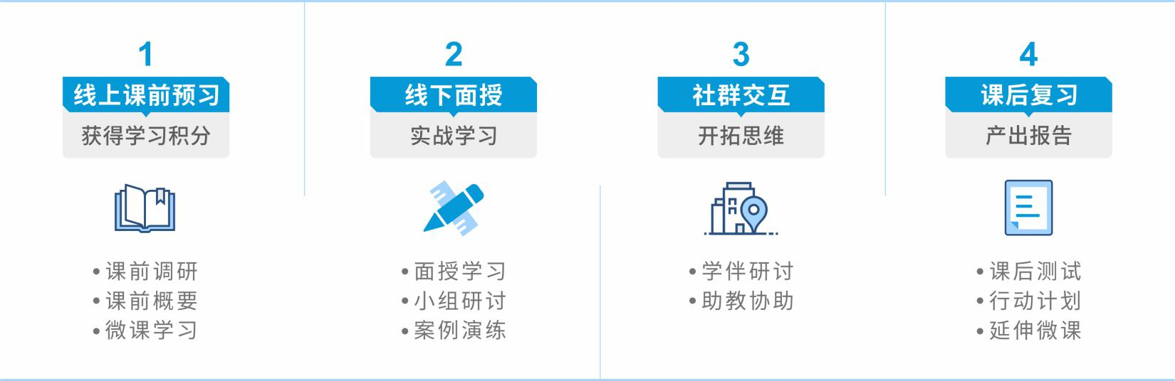

**面授+学习模式**

益策以线上学习+线下面授+班级社群交互+课后复习的多种学习形式进行教学。以学员为中心，制定全流程化的学习管理制度和学习体系，依托学乎系统追踪学习进程，让学员完成学习任务后获得学习积分，最后为学员生成学习报告，提升学员学习转化率，为学员构建符合移动互联时代学习需求的学习管理与交流平台。



04

学习服务

**一汽大众 学员**

“吕老师的课程非常接地气，一个深度案例研讨能帮我们分析到点到位的问题，并提出切实可行的改善方案，对我们非常有帮助。”

**百胜中国 学员**

“Linda的谈判课程是我加入百胜十年以来，培训听过的最实用的课程，建议我们其他同事有机会一定要听听吕老师的沟通和谈判课。”

**翔业集团 学员**

“很荣幸参加此次培训，感谢Linda老师系统全面地将谈判中常用的技巧和手段都总结归纳了出来，并且很有实用意义，希望以后能有机会再次参加益策的培训。”

“吕春兰老师一次谈判课现场辅导我们拿下780万、460万元的两项大谈判项目，太值得了！”

**威盛电子 学员**

**新华都企业学员 学员**

“吕老师给我们员工上课，让每一组都拿出一个实际商务谈判案例现场研讨和练习，并现场给出建议方法，其专业和功力不得不让我们信服！”



03

学员评价

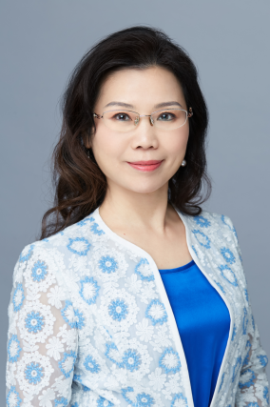

**百胜集团、一汽大众指定谈判培训师 吕春兰**

**实战经验**

22年销售管理经验、历经4个行业6个城市8家公司的销售经理、总监、总经理，其丰富的实战经验可直面问题、直击重点；其谈判课堂现场解决实际谈判问题，直接产出结果。

**授课经验与影响力**

18年培训咨询经验，已为800+家内训客户、10万+名学员提供培训辅导服务，是百胜集团、一汽大众、惠氏、阿里巴巴、万科、招商银行等等知名企业指定培训师，课程复购率达 80 %。

**专业背景**

美国田纳西大学Marketplace企业经营决策模拟系列课程授证讲师；

美国Training House管理能力发展系统(MAP-EXCEL)专业讲师认证；

DISC性格测试分析授证讲师。

**授课特点**

务实有效、倡导“实用、适用、易用”，亲切和蔼而又激情渲染、逻辑严谨不乏笑点趣谈。  
**主讲课程**

四步法销售谈判搞定客户、大客户销售策略、顾问式销售技巧与销售行为管理、双赢商务谈判、目标导向的影响力沟通、DISC性格分析与沟通、销售演示技巧。

**服务客户**

百胜集团、一汽大众、宝马、宝钢、松下电器、百事可乐、汉庭酒店、周大福、七匹狼、中国国旅、工商银行、建设银行、平安保险、万科房产、中国电网、天天快递......

05

专家简介

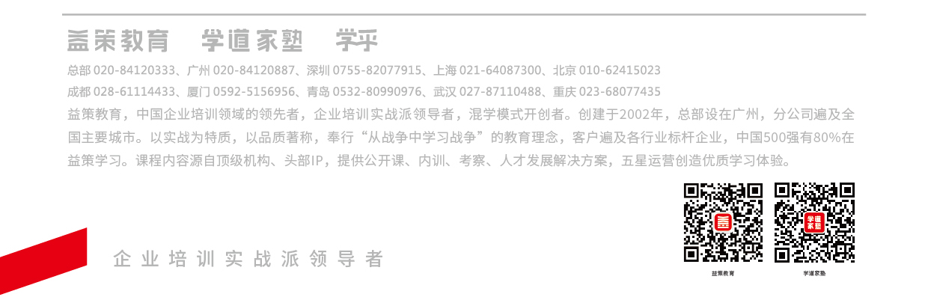



07

课程回执



06

报名信息

**《四步法销售谈判搞定客户》课程**

**时间/地点/主讲：8月27-28日/成都/吕春兰**

|  |  |  |  |
| --- | --- | --- | --- |
| **公 司 名 称** |  | | |
| **姓 名** | **部 门 / 职 务** | **手 机** | **E-mail** |
|  |  |  |  |
|  |  |  |  |
|  |  |  |  |
| 联系人/电话 |  | | |
| 手机/邮箱 |  | | |

* **收费**

>>**4200元/人**；【报名费包括学费、资料费；交通食宿费用自理。】

>>因本次课程限定席位为**50**位，名额有限，先报先得，请尽快申请课程。

* **撤销席位**

>>报名成功的客户通过学乎网撤销预留席位，如在开课前3天取消报名，将100%退回原课程费用；

>>如在开课3天内取消报名或缺席，将收取课程费用的50％作为课程席位空置费。

* **付款方式**

>>益策学习通套票会员，请登录学乎网报名自动扣费；

>>非会员用户，请联系分公司或通过转账付款。

